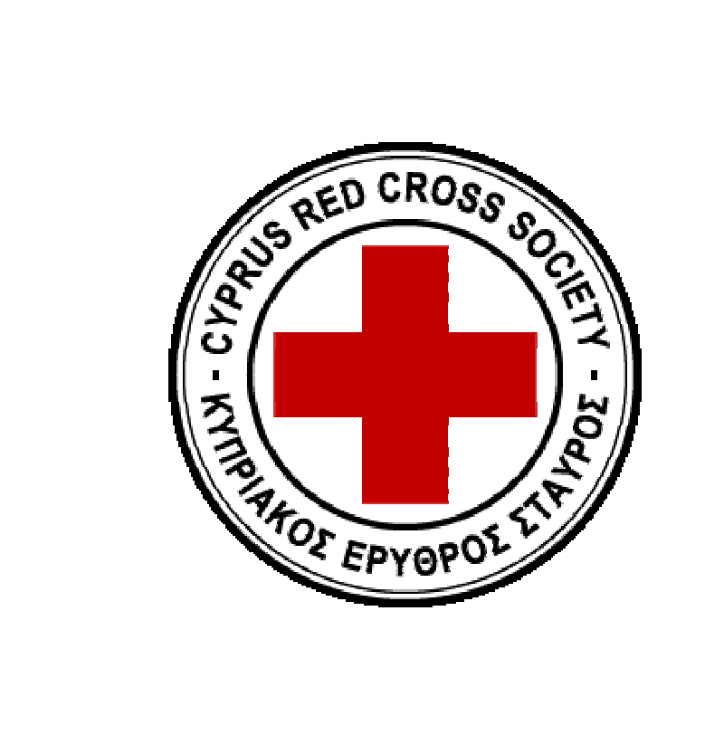
Κυπριακός Ερυθρός Σταυρός

Πρόγραμμα Ψυχοκοινωνικής Στήριξης

Εκπαιδευτικό Σεμινάριο στη Ψυχοκοινωνική Στήριξη μέσα στη Κοινότητα

Αίτηση συμμετοχής
Παρακαλώ όπως συμπληρωθεί και επιστραφεί μέχρι τις 24/10/15

Ονοματεπώνυμο:

Τηλέφωνο:

Email:

Ηλικία:

Φύλο:

Γλώσσα Σεμιναρίου:
Ελληνικά:

Αγγλικά:

Μορφωτικό επίπεδο:

Κυπριακός Ερυθρός Σταυρός
Πρόγραμμα Ψυχοκοινωνικής Στήριξης

Εμπειρία στον τομέα της Ψυχοκοινωνικής Στήριξης ή/και συναφή τομείς:
Προηγούμενη εμπειρία δεν είναι απαραίτητη για συμμετοχή στην εκπαίδευση.
Εμπειρία με το Διεθνές Κίνημα του Ερυθρού Σταυρού και Ερυθράς Ημισελήνου:

Προηγούμενη εμπειρία δεν είναι απαραίτητη για συμμετοχή στην εκπαίδευση
Αναμενόμενες προσδοκίες από το εκπαιδευτικό σεμινάριο:

Θέματα που θα θέλατε να αναπτυχθούν στην εκπαίδευση:

Οι θέσεις είναι περιορισμένες.
Παρακαλώ όπως συμπληρωθεί και επιστραφεί στη πιο κάτω ηλεκτρονική διεύθυνση πριν τις 24/10/15 reliefcoord@redcross.org.cy

